115年8月6日餐點照片
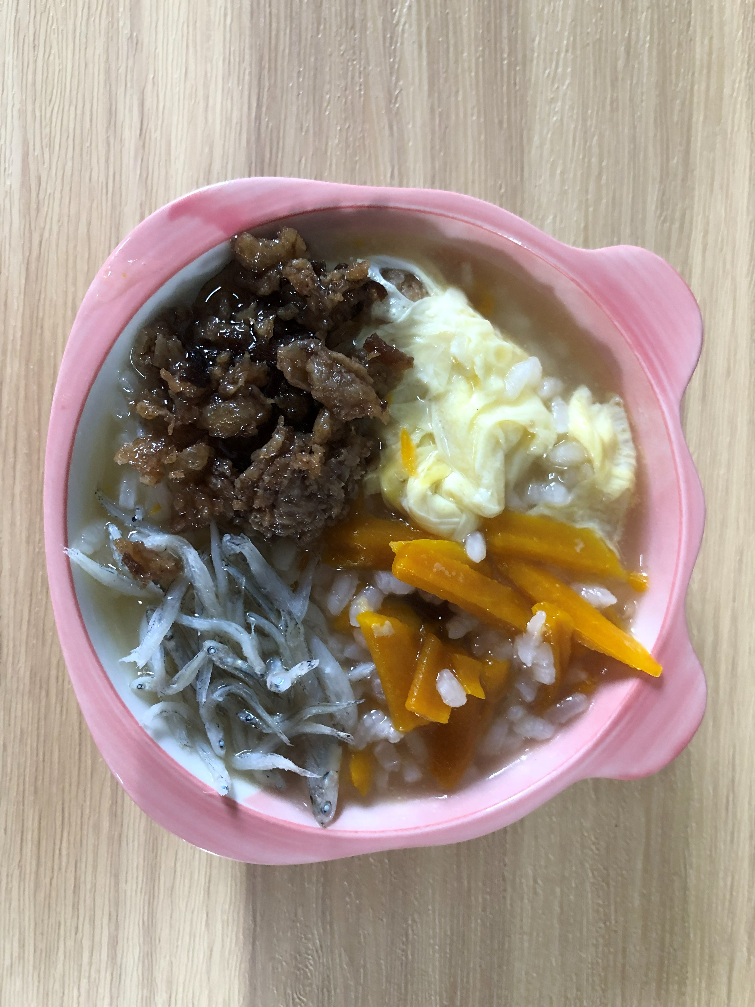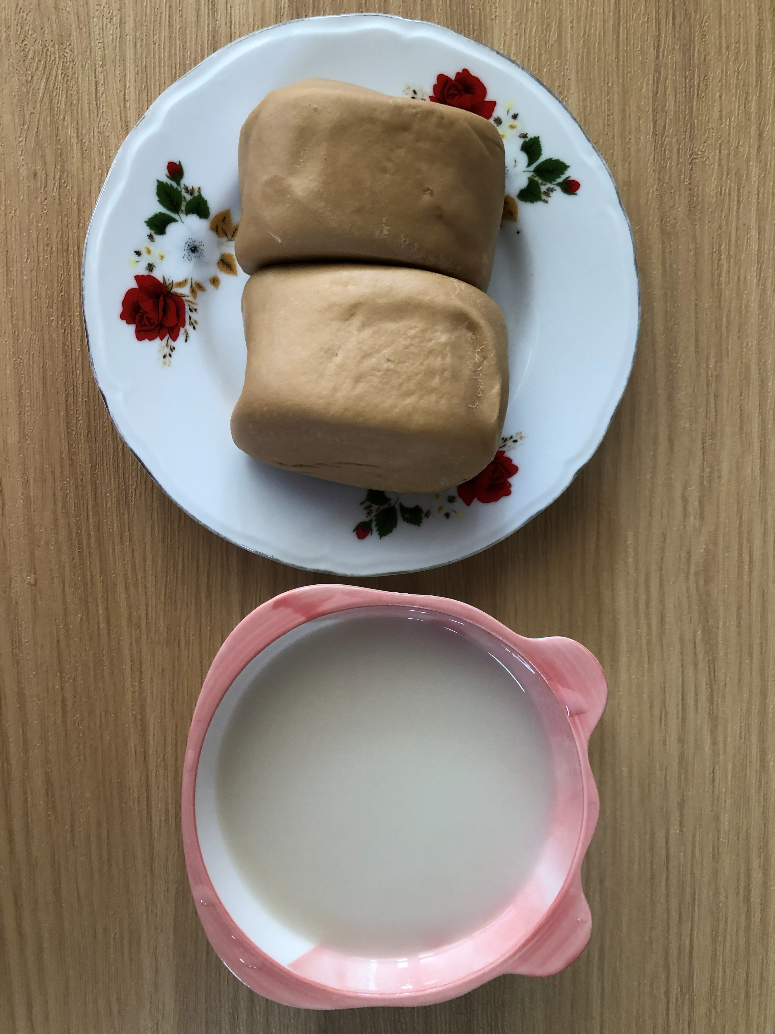
早餐(銀魚芙蓉南瓜粥) 下午點心(黑糖饅頭、豆奶)
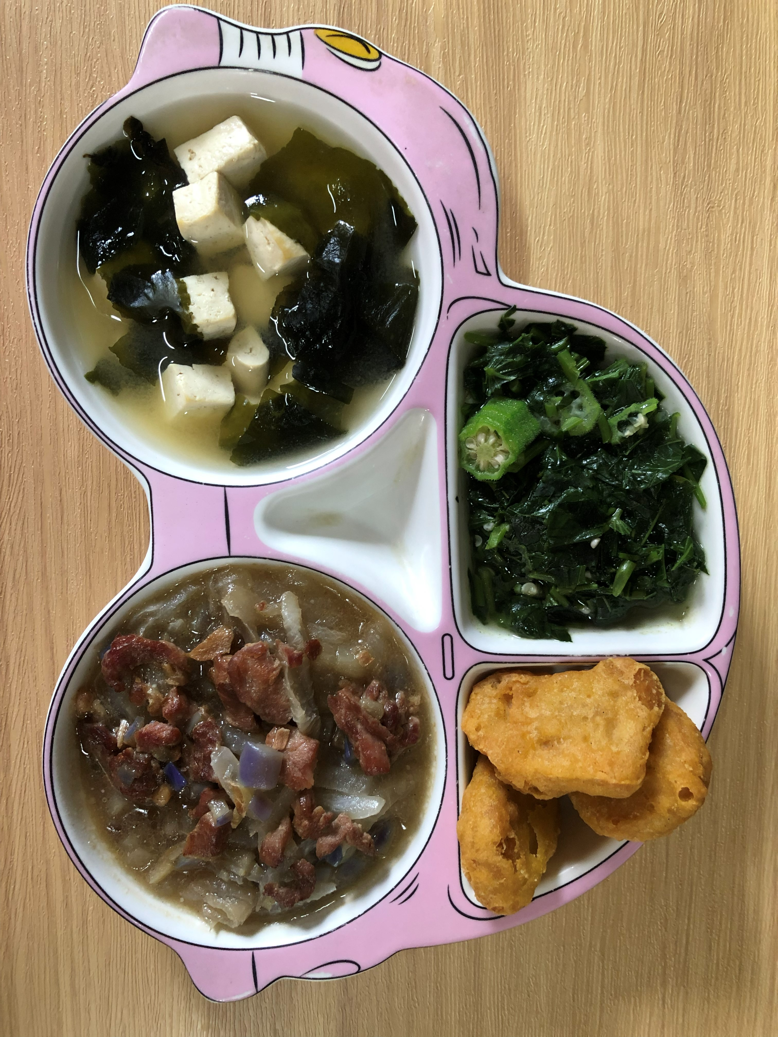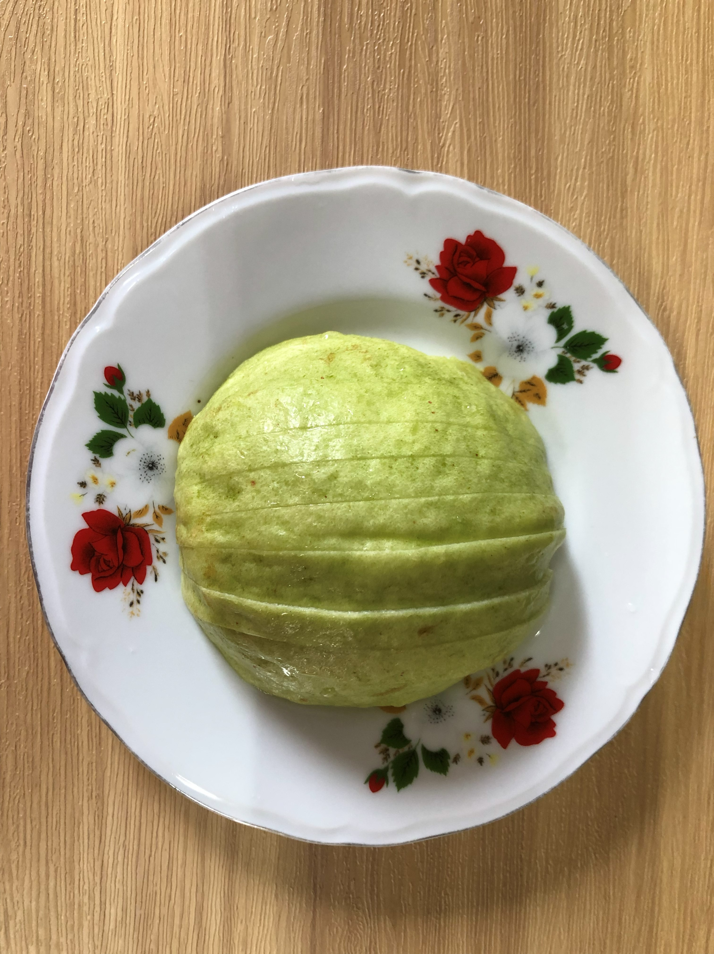
午餐(雞塊、繽紛小炒、清炒地瓜葉、豆腐味噌湯、芭樂)

